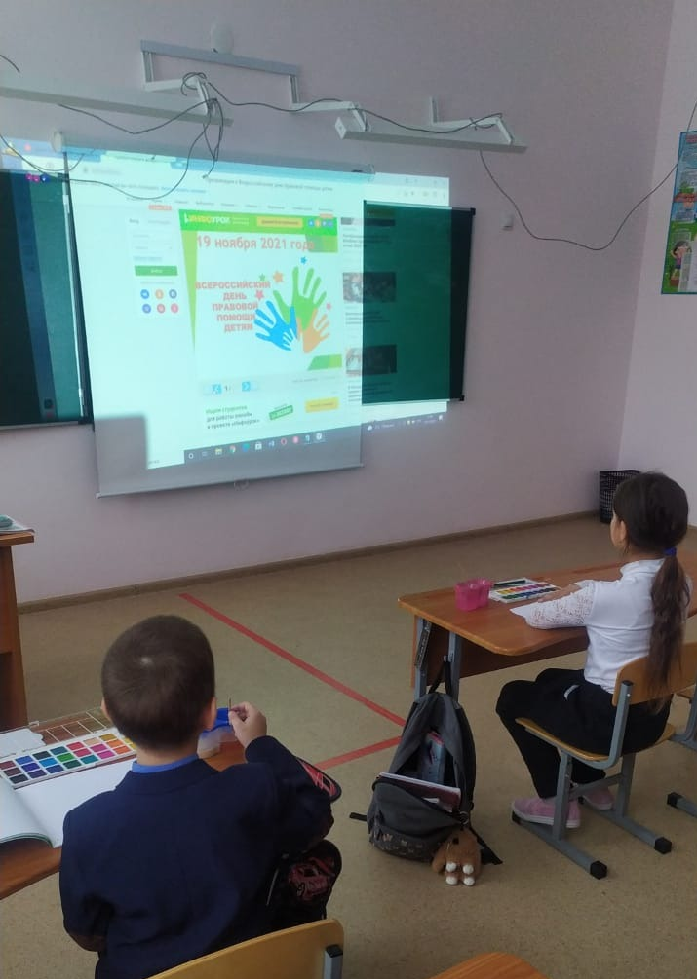
20 ноября - это Всемирный день прав ребенка. В этот день была принята международная Конвенция «О правах ребенка». Когда человек счастлив, он редко думает о своих правах. Еще реже думают о них дети. Но в нашем беспокойном мире человек часто попадает в положение, когда ему необходима защита. Все начинается с права на жизнь. Это первый шаг на пути в будущее. На стороне ребенка статья Конституции: «Никто не имеет права обижать другого человека, унижать его и жестоко наказывать» Об этом говорили сегодня на уроках учителя в МБОУ СОШ д. Кшлау-Елга.
https://www.instagram.com/p/CWdAkYzoA2n/?utm_medium=share_sheet

